**Почему про компанию не знают кандидаты? 11 способов повысить узнаваемость бренда работодателя**

Каждый год во время проведения [Рейтинга работодателей России](https://rating.hh.ru/?utm_source=hh.ru&utm_medium=referral&utm_campaign=article_28594) мы спрашиваем соискателей, знают ли они ту или иную компанию из числа участников. Зачастую люди слышали о продукте или услугах компании, но абсолютно ничего не знают о ней как о работодателе.

Люди не представляют, подходит ли она им в качестве места трудоустройства: где находится и как выглядит рабочее пространство, какой порядок заработных плат, насколько просто строить там карьеру, как принято общаться с коллегами и как проходят корпоративы. Как правило, единственная возможность получить ответы на все эти вопросы — это искать отзывы бывших или нынешних сотрудников компании в интернете. Ну, или прийти на собеседование. Но рынок труда сегодня — это рынок соискателей, и до встречи с рекрутером доходят только самые мотивированные.

Как же сделать компанию популярнее среди кандидатов? В этой статье расскажем, что такое узнаваемость бренда, какими способами ее можно повысить и как в этом поможет [Рейтинг работодателей](https://rating.hh.ru/?utm_source=hh.ru&utm_medium=referral&utm_campaign=article_28594).

Как показал опрос, основные используемые онлайн-каналы продвижения бренда работодателя — это соцсети и job-сайты. Третий популярный канал — корпоративный карьерный сайт, чья доля за два года выросла с 57% до 75%. В связи с пандемией COVID-19 в 2020 году в семь раз выросла доля общих онлайн-площадок:

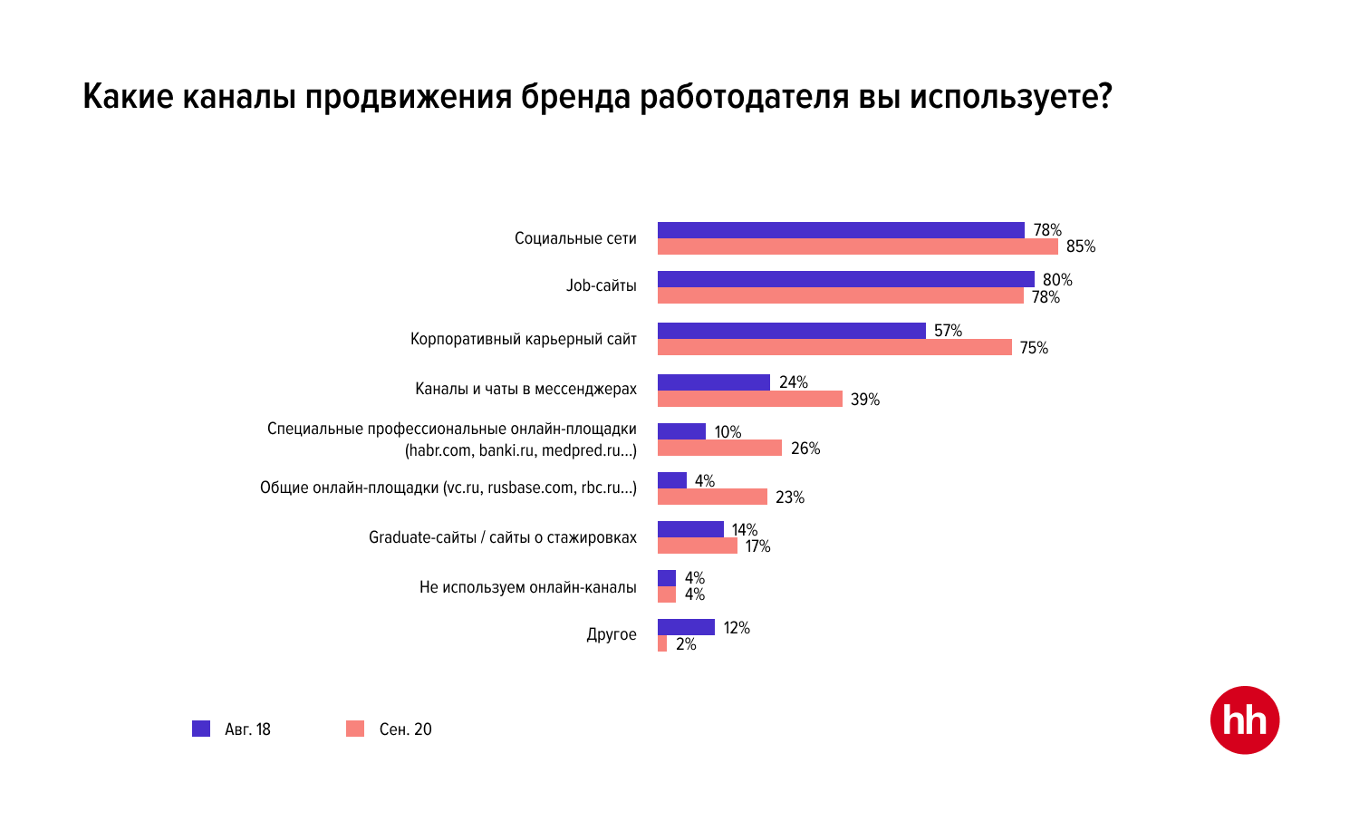

**11 каналов, которые можно использовать**

* Страница компании на сайте по поиску работы

То, как вы представлены на джоб-сайте, — это половина успеха. Плохо структурированная, незаполненная страница, на которой есть разве что информация о годе основания, миссии и продукции компании, кандидатов не привлечет.

[Брендированная страница](https://hh.ru/article/brand?utm_source=hh.ru&utm_medium=referral&utm_campaign=article_28594) компании — это хороший тон. При этом важно работать не только над формой, но и над [содержанием](https://hh.ru/article/28377?from=article_28594). Информация должна нести пользу для соискателя и рассказывать о вас именно как о работодателе, а не как о бренде. Про продукцию и миссию тоже можно написать, но не раньше, чем ответите на основные вопросы, которые возникают у ваших соискателей. Например, на массовых позициях людям важны стабильность, прозрачные условия работы, понятная политика премий и штрафов. Квалифицированных специалистов больше интересуют задачи, проекты, команда, наличие в штате экспертов, с которыми хочется поработать.

* Статья в разделе «Жизнь компании» на hh.ru

Если на странице компании можно заинтересовать соискателей, то статья в разделе [«Жизнь компании»](https://hh.ru/article/inside?from=article_28594) предназначена для того, чтобы конвертировать любопытствующих в потенциальных сотрудников. В ней с помощью увлекательных лонгридов, написанных профессиональными журналистами, можно развернуто и ярко рассказать о плюсах работы в компании.

*Например, DINS показала*[*один день из жизни QA-инженера компании*](https://hh.ru/interview/27597?from=article_28594)*, Coca-Cola развенчала*[*5 мифов о торговых представителях*](https://hh.ru/interview/27251?from=article_28594)*, а IVI*[*сравнила жизнь компании с разными киножанрами*](https://hh.ru/interview/27558?from=article_28594).

Используйте этот формат, если хорошо понимаете сильные стороны компании и ее отличия от конкурентов, если готовы писать не только о преимуществах, но и рассказывать о сложностях, профессиональных и отраслевых вызовах, с которыми приходится сталкиваться.

Для вдохновения можно посмотреть, [какие статьи](https://hh.ru/articles/insider?from=article_28594) о себе пишут разные российские работодатели.

* Страница «ИТ-проекты» на hh.ru

Для редких и востребованных ИТ-специалистов важнее всего проекты, задачи, методология управления проектами — всю эту «кухню» можно осветить в разделе [«ИТ-проекты»](https://hh.ru/article/advit?from=article_28594) на hh.ru. Про уникальные проекты и технологические решения, реализованные в компаниях, расскажут профессиональные технические журналисты, которые говорят с айтишниками на одном языке.

* Реклама, продвижение публикаций и вакансий

Даже очень хороший контент, привлекательные вакансии и идеальные описания компаний могут не сработать, если их не увидят потенциальные соискатели. Если вы вкладываете много сил в создание контента и хотите охватить большую аудиторию, имеет смысл подумать о рекламных инструментах. Например, их целесообразно использовать, если вы недавно обновили страницу, забрендировали ее и наполнили качественным описанием.

*Реклама дает хороший эффект, потому что специалисты*[*отдела рекламных продуктов*](https://hh.ru/article/adv?from=article_28594)[*hh.ru*](https://hh.ru/article/adv?from=article_28654)*помогут подобрать релевентную аудиторию и правильные форматы. Какой бы ни был бюджет, он будет потрачен с конкретной и измеримой пользой.*

* Социальные сети компании

По популярности использования при поиске работы [социальные сети](https://hh.ru/article/27635?from=article_28594) догоняют джоб-сайты, поэтому так важно, чтобы компания присутствовала в разных сетях в зависимости от целевой аудитории.

Если аудитория ваших потребителей-клиентов и соискателей примерно совпадает, можно публиковать информацию об открытых вакансиях и работе в компании прямо в официальной группе или паблике, выделив такие посты с помощью визуального оформления и особых хештегов. Но, если есть силы, ресурсы, контент и экспертиза, можно создать отдельный HR-паблик, с помощью которого вы будете общаться с кандидатами.

Вот несколько примеров корпоративных хештегов, которые компании используют для работы с HR-брендом: #hhgoodplace, #BeeLifeStories, #WeAreCisco, #ZapposCulture, #ExraOrdinaryPeople.

* Партнерские посты в социальных сетях

Если нет ресурса прокачивать собственные аккаунты в соцсетях, можно обратиться за помощью к коллегам. Популярны партнерские посты, размещенные в дружественных аккаунтах и пабликах. Они могут быть как платными, так и по бартеру — зависит от условий конкретных групп и вашего мастерства переговоров.

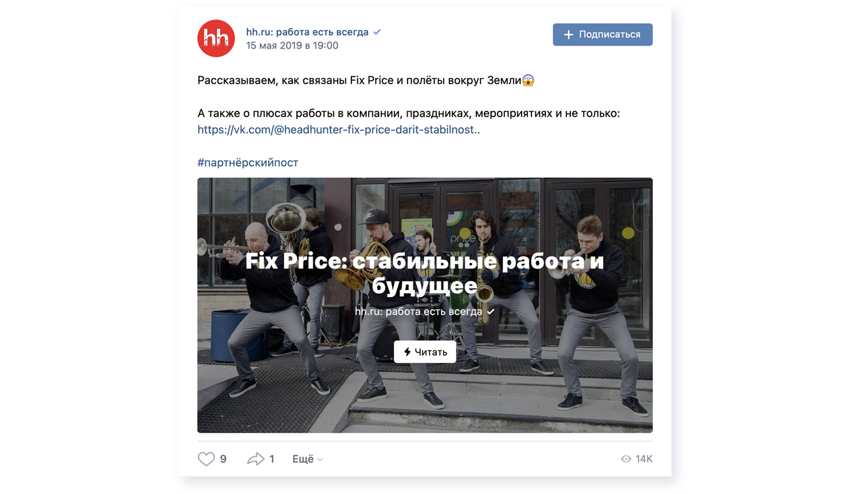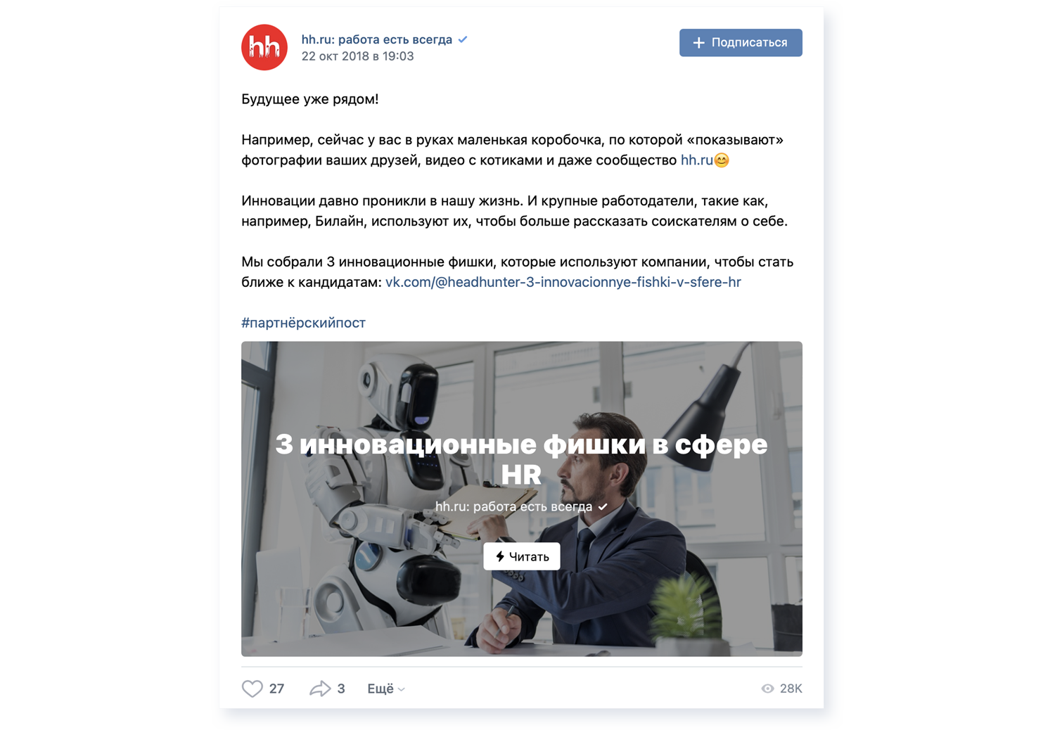

У hh.ru есть [услуга](https://hh.ru/article/partnerpost?utm_source=hh.ru&utm_medium=referral&utm_campaign=article_28594) по созданию, размещению и продвижению нативного информационного поста, ориентированного на ценность ваших кандидатов. Средний охват такого поста 13К, аудитория в группе HeadHunter во «ВКонтакте» — 503К, в Facebook — 64 К.

* Корпоративный сайт компании

Собственный корпоративный карьерный сайт или раздел «Карьера» на сайте компании очень важен, вдумчивый кандидат туда обязательно заглянет. Но, если у компании пока нет сильного [бренда работодателя](https://hh.ru/article/24908?from=article_28594), развитие и продвижение такого сайта потребует больших вложений — заранее оцените, хватит ли у вас ресурсов или лучше использовать другие каналы, например соцсети.

Важно, чтобы информация на сайте соответствовала информации в других источниках. Например, если вы обновили тексты на странице компании на hh.ru и в социальных сетях, обязательно обновите их и на сайте. Разрозненная и противоречивая информация вызывает недоверие.

* Мессенджеры

Искать работу через чаты и каналы в Telegram — новый тренд, и он набирает обороты. Люди используют мессенджеры для профессионального общения, просмотра и разбора интересных кейсов из интересующей сферы, обмена мнениями о компаниях и карьерным опытом.

Специалисты по информационным технологиям могут быть подписаны на канал [Geeks](https://t.me/g33ks" \t "_blank), специалисты по JavaScript ищут работу в одноименном канале [JavaScript Jobs](https://t.me/javascript_jobs" \t "_blank), редакторы и авторы смотрят вакансии в канале «[Это работа для редактора](https://t.me/glvrd_job)», проектировщики интерфейсов читают [UX Notes](https://t.me/uxnotes), а «удаленщики» — чат «[Удаленная работа от hh.ru](https://t.me/hh_vacancy_udalenka)».

Советуем добавить в подписки канал [HR-digital](https://t.me/hrdigital) — живой чат про тренды и технологии в HR.

В каждой сфере есть популярные Telegram-каналы, на которые как минимум стоит подписаться. Как максимум — участвовать в обсуждении или придумать интересный проект или активность, достойный упоминания в тематическом канале.

* Профессиональные площадки

Публикации и даже корпоративные блоги на «Хабре», «Банки.ру» или vc.ru могут быть эффективным каналом для формирования сильного HR-бренда. На этих и других площадках можно размещаться бесплатно — если, конечно, вам удастся подготовить действительно важную и экспертную статью. Удачный пример: [блог компании ЦИАН на](https://habr.com/ru/company/cian/blog/)«[Хабре](https://habr.com/ru/company/cian/blog/" \t "_blank)» или бодрая [статья о том, как проходит Welcome-Day в компании](https://vc.ru/hr/211511-dobro-pozhalovat-v-sibur-kak-sdelat-welcome-day-dlya-novyh-sotrudnikov-zapominayushchimsya)«[Сибур](https://vc.ru/hr/211511-dobro-pozhalovat-v-sibur-kak-sdelat-welcome-day-dlya-novyh-sotrudnikov-zapominayushchimsya" \t "_blank)», [на vc.ru](https://vc.ru/hr/211511-dobro-pozhalovat-v-sibur-kak-sdelat-welcome-day-dlya-novyh-sotrudnikov-zapominayushchimsya).

Участие в [Рейтинге работодателей](https://rating.hh.ru/?utm_source=hh.ru&utm_medium=referral&utm_campaign=article_28594) может стать информационным поводом для написания материала и выхода на новую площадку — участие в Рейтинге упомянуто, например, в [интервью директора по персоналу BetBoom](https://legalbet.ru/best-posts/za-polgoda-nabrali-118-chelovek/) и в подробном [рассказе менеджера по привлечению талантов](https://hr-tv.ru/articles/nezavisimaja-otsenka-i-novye-praktiki-chto-daet-kompanii-uchastie-v-hr-rejtingah.html)«[ИКЕА Россия](https://hr-tv.ru/articles/nezavisimaja-otsenka-i-novye-praktiki-chto-daet-kompanii-uchastie-v-hr-rejtingah.html)».

* Спецпроекты

Компания РЖД, которая долгие годы была достаточно закрытой для соискателей, с помощью [интерактивного теста](https://rzd.hh.ru/?utm_source=hh.ru&utm_medium=referral&utm_campaign=article_28594) рассказала о себе широкой аудитории и привлекла разные группы новых соискателей. За три недели тест увидели 24 528 человек и 15 034 начали его проходить, 78% участников теста совершили целевое действие: проголосовали за РЖД в [Рейтинге работодателей](https://rating.hh.ru/?utm_source=hh.ru&utm_medium=referral&utm_campaign=article_28594)или перешли на карьерный сайт. Стоимость за клик = 24 р. Отличный результат!

А Сбер запустил [SberCraft](https://sber.geecko.ru/" \t "_blank) — первую браузерную игру для найма разработчиков. Для прохождения игры программистам нужно было написать реальный код. За две недели рекламной кампании удалось привлечь 4500 игроков, 30% из них (1343 чел.) оказались релевантными. Почти 200 разработчиков уровня middle и senior были готовы рассматривать вакансии Сбера, лучшие получили оффер. По итогам компании удалось нанять 10 разработчиков.

Посмотрите [портфолио Бренд-центра hh.ru](https://hh.ru/article/bc_projects?utm_source=hh.ru&utm_medium=referral&utm_campaign=article_28594), вполне возможно, что в нём уже есть проекты компаний вашей отрасли. Хотите тоже использовать нестандартные способы взаимодействия с аудиторией, которые одновременно и формируют репутацию, и решают конкретные рекрутерские задачи? [Оставьте заявку](https://hh.ru/article/creation?utm_source=hh.ru&utm_medium=referral&utm_campaign=article_28594) на креатив, который работает.

* Рейтинг работодателей

1 июня, открылась регистрация на традиционный [Рейтинг работодателей России](https://rating.hh.ru/?utm_source=hh.ru&utm_medium=referral&utm_campaign=article_28594). С одной стороны, участие в Рейтинге — это бесплатный способ измерить силу своего HR-бренда, понять, сколько людей знает о компании и сколько из них хочет в ней работать. С другой, сам факт участия — дальновидный ход для тех, кто хочет повысить узнаваемость и привлекательность компании как работодателя.

Само участие в опросе соискателей приводит к тому, что кандидаты узнают ваш бренд, начинают интересоваться компанией. А финалисты Рейтинга получат соответствующий значок на hh.ru — он выгодно выделяет вакансии среди вакансий компаний, которые не участвовали в Рейтинге.



Компании, которые рассказывают об участии в социальных сетях, публикуют дипломы, гордятся своими успехами — «Мы впервые участвуем в Рейтинге», «Лучший работодатель в области страхования среди крупнейших компаний», «Мы в числе пяти лучших компаний из Воронежа», — вкладываются в формирование определенного имиджа и привлекают соискателей.

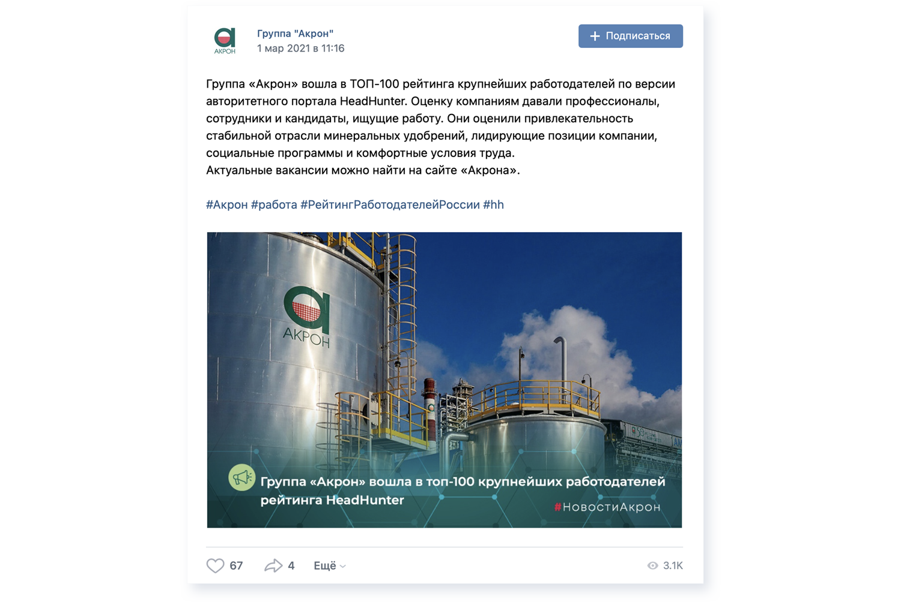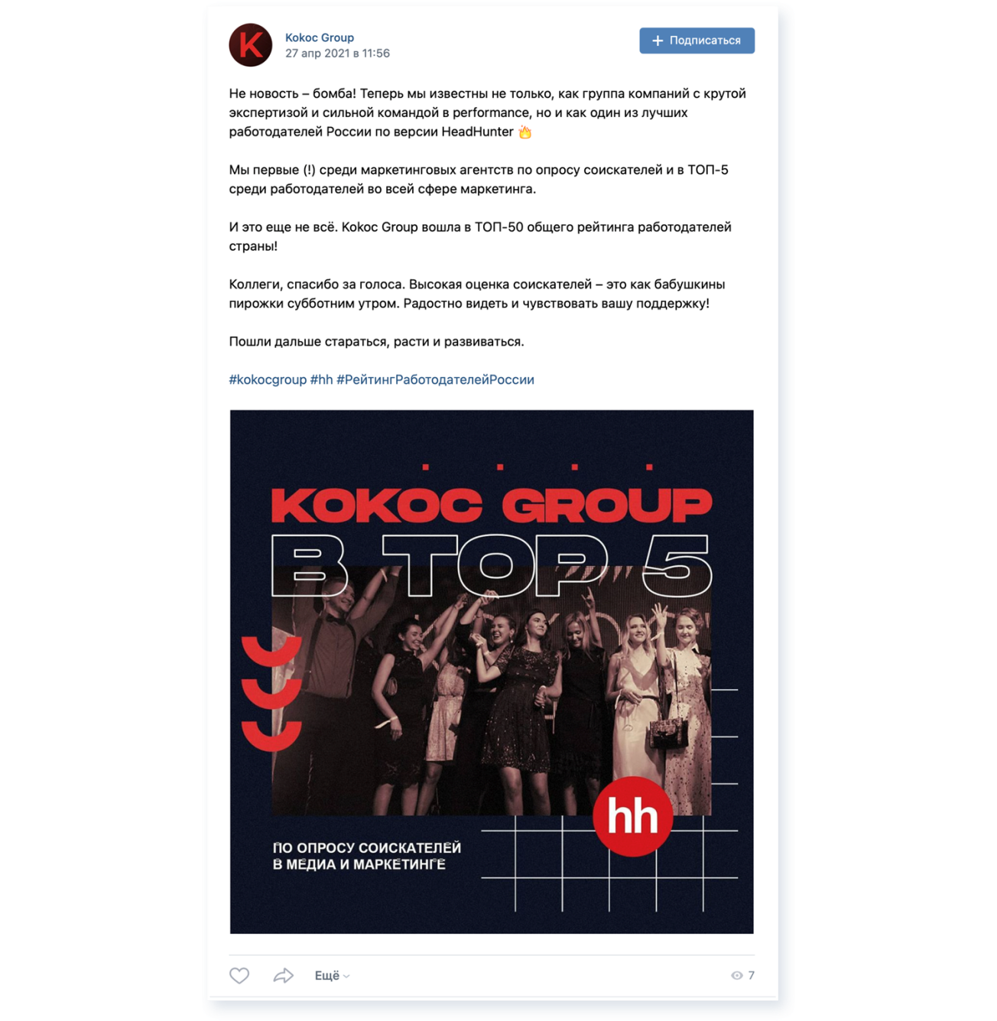

Форматы продвижения на рынке труда могут быть разные — платные и бесплатные, оригинальные и традиционные. Используйте имеющиеся у вас возможности по максимуму и главное — помните о том, что работа с HR-брендом начинается не в тот момент, когда у вас появляется сложная срочная вакансия, а гораздо раньше. Экспериментируйте, изучайте целевую аудиторию, тестируйте разные варианты — и пусть о вас узнают все!

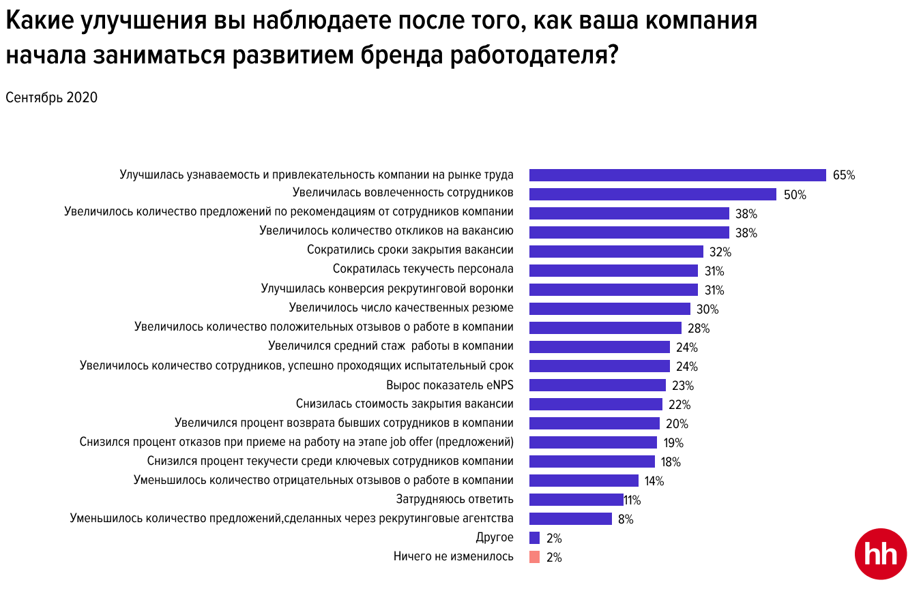

Подготовлено онлайн-сервисом

по поиску работы HeadHunter